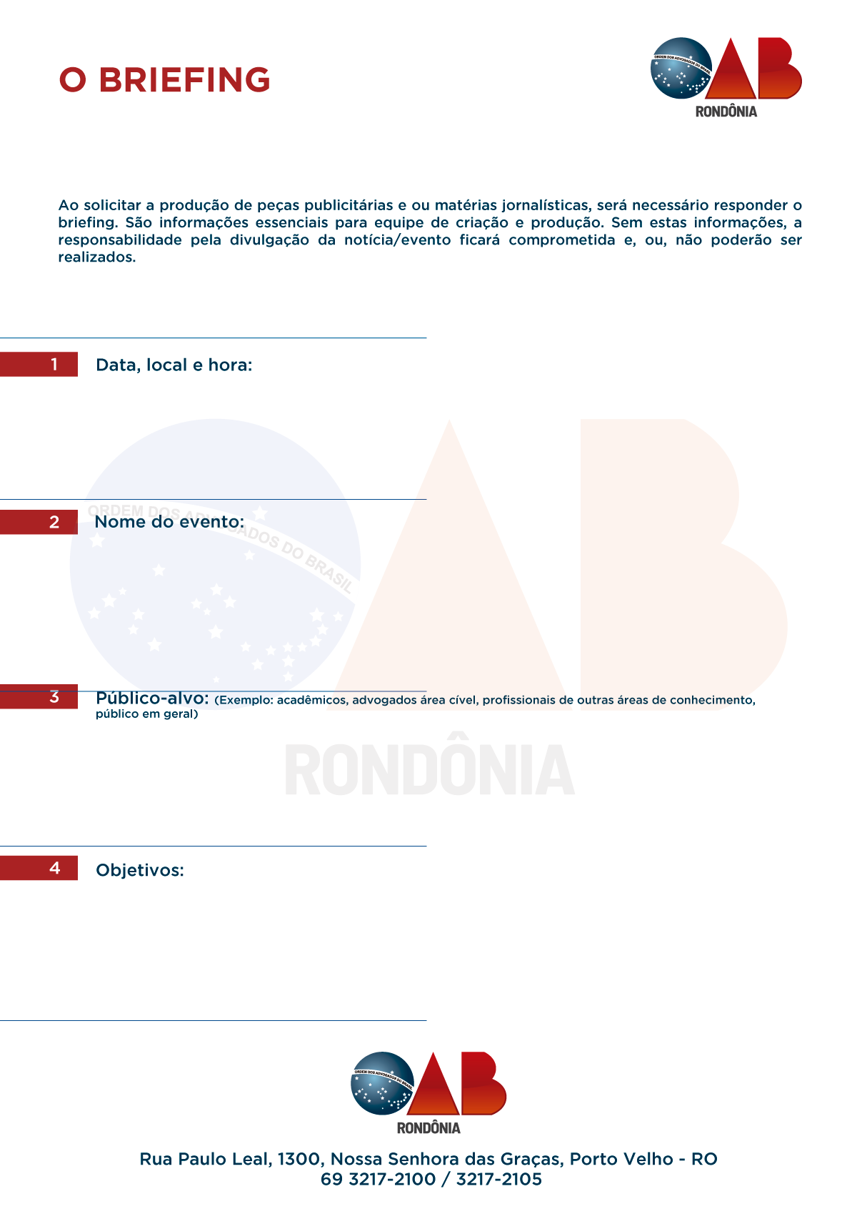

­­(Inserir as informações neste espaço)

­­(Inserir as informações neste espaço)

­­(Inserir as informações neste espaço)

­­(Inserir as informações neste espaço)

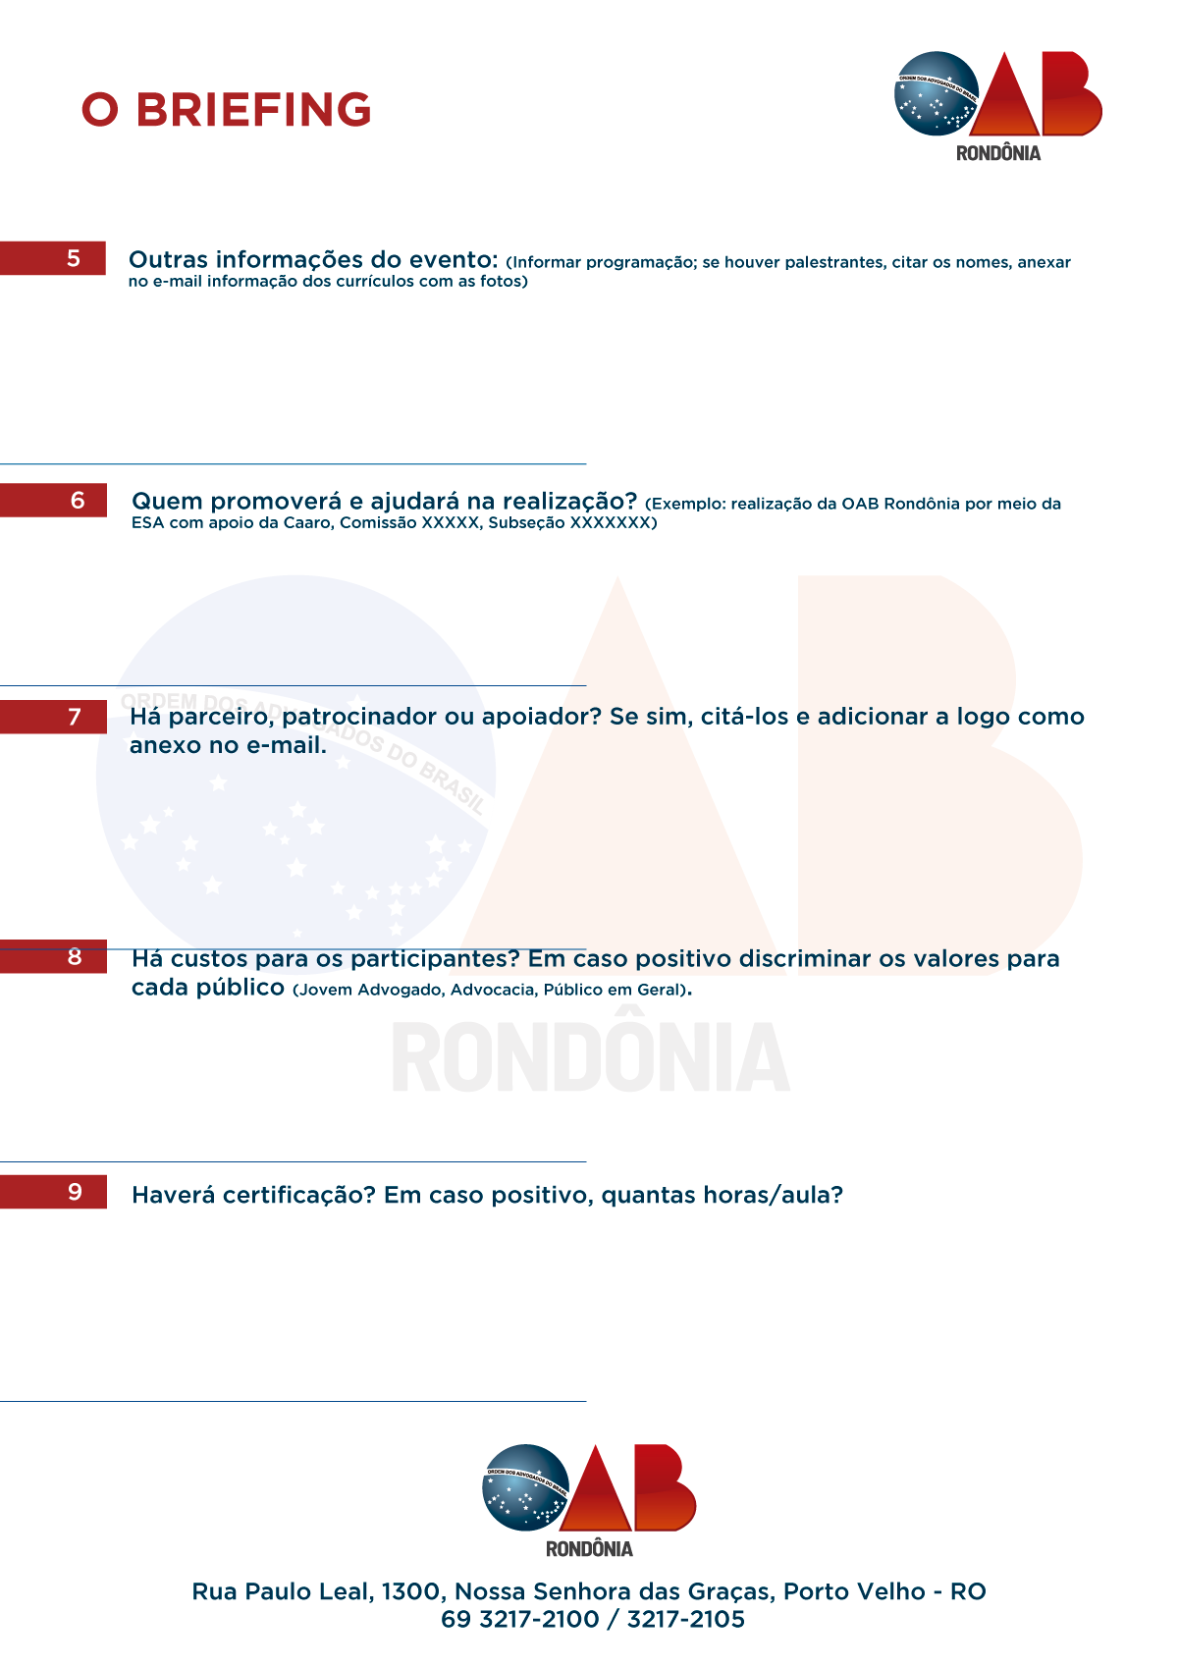

­­(Inserir as informações neste espaço)

­­(Inserir as informações neste espaço)

­­(Inserir as informações neste espaço)

­­(Inserir as informações neste espaço)

­­(Inserir as informações neste espaço)

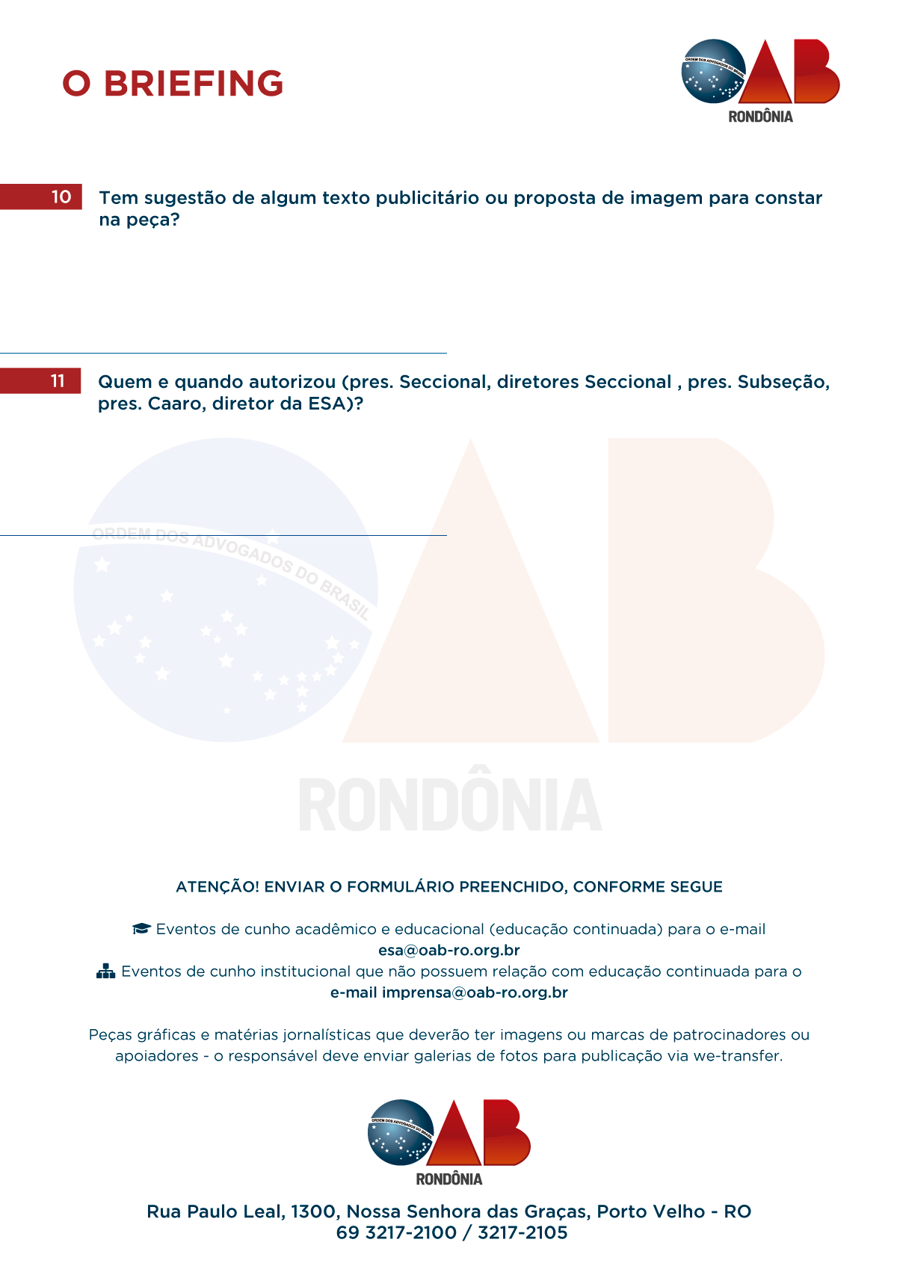

­­(Inserir as informações neste espaço)

­­(Inserir as informações neste espaço)